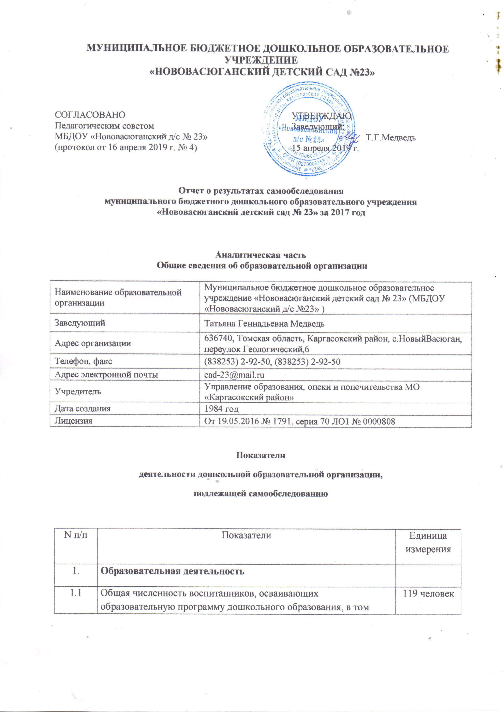
1.1.1 | В режиме полного дня (8 - 12 часов) | 119 человек
1.1.2 | В режиме кратковременного пребывания (3 - 5 часов) | 0 человек
1.1.3 | В семейной дошкольной группе | 0 человек
1.1.4 | В форме семейного образования с психолого-педагогическим сопровождением на базе дошкольной образовательной организации | 0 человек
1.2 | Общая численность воспитанников в возрасте до 3 лет | 23человек
1.3 | Общая численность воспитанников в возрасте от 3 до 8 лет | 96 человек
1.4 | Численность/удельный вес численности воспитанников в общей численности воспитанников, получающих услуги присмотра и ухода: | 119 человек/  100%
1.4.1 | В режиме полного дня (8 - 12 часов) | 119 человек/  100%
1.4.2 | В режиме продленного дня (12 - 14 часов) | 0 человек/%
1.4.3 | В режиме круглосуточного пребывания | 0 человек/%
1.5 | Численность/удельный вес численности воспитанников с ограниченными возможностями здоровья в общей численности воспитанников, получающих услуги: | 7 человек/ 5,8%
1.5.1 | По коррекции недостатков в физическом и (или) психическом развитии | 7 человек/  5,8%
1.5.2 | По освоению образовательной программы дошкольного образования | 7человек
1.5.3 | По присмотру и уходу | 0 человек/%
1.6 | Средний показатель пропущенных дней при посещении дошкольной образовательной организации по болезни на одного воспитанника | 2,1 дней
1.7 | Общая численность педагогических работников, в том числе: | 15 человек
1.7.1 | Численность/удельный вес численности педагогических работников, имеющих высшее образование | 7 человек/ 46,6%
1.7.2 | Численность/удельный вес численности педагогических работников, имеющих высшее образование педагогической направленности (профиля) | 7 человек/ 46,6%
1.7.3 | Численность/удельный вес численности педагогических работников, имеющих среднее профессиональное образование | 8человек/ 53,3%
1.7.4 | Численность/удельный вес численности педагогических работников, имеющих среднее профессиональное образование педагогической направленности (профиля) | 8 человек/  53,3 %
1.8 | Численность/удельный вес численности педагогических работников, которым по результатам аттестации присвоена квалификационная категория, в общей численности педагогических работников, в том числе: | 7 человек/ 46,6%
1.8.1 | Высшая | 0 человек/%
1.8.2 | Первая | 7 человека/ 46,6%
1.9 | Численность/удельный вес численности педагогических работников в общей численности педагогических работников, педагогический стаж работы которых составляет: | человек/%
1.9.1 | До 5 лет | 4 человека/  26,6%
1.9.2 | Свыше 30 лет | 4 человека/  26,6 %
1.10 | Численность/удельный вес численности педагогических работников в общей численности педагогических работников в возрасте до 30 лет | 2 человека/  13,3 %
1.11 | Численность/удельный вес численности педагогических работников в общей численности педагогических работников в возрасте от 55 лет | 1 человека/ 6,6%
1.12 | Численность/удельный вес численности педагогических и административно-хозяйственных работников, прошедших за последние 5 лет повышение квалификации/профессиональную переподготовку по профилю педагогической деятельности или иной осуществляемой в образовательной организации деятельности, в общей численности педагогических и административно-хозяйственных работников | 13 человек/  86,6 %
1.13 | Численность/удельный вес численности педагогических и административно-хозяйственных работников, прошедших повышение квалификации по применению в образовательном процессе федеральных государственных образовательных стандартов в общей численности педагогических и административно-хозяйственных работников | 13 человек  /86,6%
1.14 | Соотношение "педагогический работник/воспитанник" в дошкольной образовательной организации | 15человек/  119детей
1.15 | Наличие в образовательной организации следующих педагогических работников:
1.15.1 | Музыкального руководителя | да
1.15.2 | Инструктора по физической культуре | да
1.15.3 | Учителя-логопеда | да
1.15.4 | Логопеда | нет
1.15.5 | Учителя-дефектолога | нет
1.15.6 | Педагога-психолога | да
1.15.7 | Тьютор | да
2. | Инфраструктура
2.1 | Общая площадь помещений, в которых осуществляется образовательная деятельность, в расчете на одного воспитанника | 8,7кв. м
2.2 | Площадь помещений для организации дополнительных видов деятельности воспитанников | 169 кв. м
2.3 | Наличие физкультурного зала | Да
2.4 | Наличие музыкального зала | Да
2.5 | Наличие прогулочных площадок, обеспечивающих физическую активность и разнообразную игровую деятельность воспитанников на прогулке | Да

В 2018 году педагогический коллектив МБДОУ «Нововасюганский д/с №23» работал по основной образовательной программе (утверждена приказом № 102 от 5.09.2014г), составленной с учетом примерной основной программы «От рождения до школы» под ред. Н.Е. Вераксы, Т.С., Комаровой, М.А. Васильевой в соответствии с ФГОС ДО.
.
В детском саду в 2018году было 6 возрастных групп, общая численность детей на начало года составляла 118 детей.
Группа | Возраст детей | Воспитатели
1 младшая | От 1,5 до 3 лет | Кривицкая Ю.А.
2А младшая | От 2 до 3 лет | Кузнецова М.А.
2 младшая | От 3 до 4 лет | Васильева Е.В.
Средняя | От 4 до 5 лет | Федяева И.А.
Старшая | От 5 до 6 лет | Паутова Т.Н.  Дементьева Т.В.
Подготовительная | От 6 до 7 лет | Брусенцова С.В.  Митюкова В.В.

Для успешной реализации программы в учреждении прослеживается слаженность в работе педагогического коллектива, взаимоуважение и взаимовыручка. Дети воспитываются в атмосфере доброжелательности и уважительного отношения.

Анализ качественного состава педагогического коллектива ДОУ

Учебный год | Образование |  |  | Молодой  специалист | Категория |  |  | Курсы повышения квалификации
2017 | Высшее |  | Среднее-специальное |  | Высшая | 1-я | На соответствие | Курсы повышения квалификации
начало | 7 чел. | 8 чел |  | - | - | 7 | 1 | 13
конец | 7 чел. | 7 чел. |  | - | - | 7 | 1 | -

Из таблицы видно, что уровень педагогического мастерства у большинства педагогов высокий, который определяется их квалификационной подготовкой и методической компетентностью.
Педагоги формируют и развивают свои профессиональные качества, повышают своё профессиональное мастерство через семинары, консультации, практикумы. Повышают свою квалификацию через изучение современной методической литературы, новые методические технологии. У каждого воспитателя есть темы по самообразованию, у большинства воспитателей накоплен и обобщён опыт педагогической работы.
Методическое объединение на базе детского сада продолжило свою работу. Педагоги принимали активное участие в мастер-классах, делились опытом. Активно велась работа по подготовке к районному методическому объединению , запланированному в нашем детском саду в 2019 учебном году на тему: «Использование современных педагогических технологий, способствующих развитию социально-личностного развития детей, активности, инициативности, навыков речевого общения и творческих способностей у детей дошкольного возраста, а также в создании психологически безопасной среды в образовательном учреждении».
Коллектив д/с в 2018 учебном году ставил перед собой годовые задачи:
- « Продолжать создавать условия в ДОУ для организации деятельности по экологическому воспитанию дошкольников в контексте ФГОС дошкольного образования. Формировать экологическую культуру дошкольников, развивать любознательность и бережливое отношение к окружающему миру в процессе исследовательской деятельности».
- «Внедрять в педагогический процесс современные педагогические технологии, способствующие развитию социальной личности ребенка, активности, инициативности, а также навыки речевого общения и творческие способности у детей дошкольного возраста».
- «Формировать основы безопасной жизнедеятельности – как важного аспекта современного воспитания дошкольников»
- Продолжать работу по повышению уровня профессиональной компетентности педагогов.
Для решения этих задач были намечены и проведены четыре педагогических совета:
-первый - установочный, на котором были определены пути решения годовых задач.
-второй – на тему «Совершенствование работы вДОУ по экологическому воспитанию детей и формированию основ безопасной жизнедеятельности дошкольников»
- третий – «Современные педагогические технологии, способствующие развитию социально-личностного развития детей. Активности, инициативности, а также навыков речевого общения и творческих способностей у детей дошкольного возраста».

- четвертый - итоги работы ДОУ.
На каждом педагогическом совете были приняты решения к выполнению намеченных задач.
К каждому педсовету проходили методические недели, на которых педагоги показывали открытые занятия. Все занятия проходили в интересной форме с использованием новых эффективных методов и приёмов.
В течение учебного года в детском саду проводились консультации и практикумы для педагогов:
- Аналитико-планирующий семинар – «На пороге нового учебного года», старший воспитатель Кучеренко Н.В.
- Семинар –практикум «Формирование основ безопасности жизнедеятельности у дошкольников. Разнообразие форм и методов в данном направлении» , старший воспитатель Кучеренко Н.В.
- Семинар –практикум «Использование современных педагогических технологий, способствующих развитию социально-личностного развития детей, активности, инициативности, навыков речевого общения и творческих способностей у детей дошкольного возраста, а также в создании психологически безопасной среды в образовательном учреждении», старший воспитатель Кучеренко Н.В.

Также были проведены плановые и внеплановые инструктажи, два общих родительских собрания и квартальные групповые собрания.
Результаты повышения профессионального мастерства педагогов.
Курсы повышения квалификации прошли 5 педагогов.
Аттестацию на категорию в 2018 году не проходил никто.

Система взаимодействия с родителями воспитанников.
В 2018 году работе взаимодействию с семьей уделялось большое внимание. Воспитание и развитие ребенка невозможны без участия родителей. Чтобы они стали помощниками педагога, творчески развивались вместе с детьми, необходимо убедить их в том, что они способны на это, что нет увлекательнее и благороднее дела, чем учиться понимать своего ребенка, а поняв его, помогать во всем, быть терпеливыми и деликатными и тогда все получится.
В детском саду были организованы совместные выставки детско–родительских работ, в течение года «Символ Нового года - Снегурочка», «Хламаркет», «Лучший весенний букет из бумаги», «Осенняя композиция».
Нетрадиционные формы работы с родителями: написание родителями мини-сочинений, семейные презентации, фотовыставки, празднование дней именинника, мастер-классы, встречи с родителями «Увлечения семьи».
.Проведено два общих родительских собрания и родительские собрания в группах. Работа с родителями проводилась в форме родительских собраний, мастер – классов, индивидуально в утренние и вечерние часы. Информационный материал для педагогического просвещения родителей размещается на информационных стендах в группах и на сайте ДОУ. Это не только теоретический, но практический материал. Он содержит вопросы для родителей, задания по наблюдению за ребёнком, совместные задания для родителей и детей. Материал периодически обновляется.
В течении года прошли тематические проверки: эффективность работы воспитателей по формированию основ безопасной жизнедеятельности; эффективность использования разнообразных педагогических технологий при организации НОД в разных возрастных группах.
В группах созданы условия для экспериментирования детей. Это видно из того как оформлена экспериментальная среда, есть различные центры отвечающие требованиям воспитания детей по ФГОС.
В 2018г. воспитатели нашего детского сада участвовали в различных мероприятиях и конкурсах , занимали призовые места в региональных и международных конкурсах, в том числе и с детьми ОВЗ.
Анализ выполнения образовательной программы ДОУ
Анализ выполнения программы по направлениям показал , что основная образовательная программа выполнена на 97%.
С детьми систематически проводилась организованная образовательная деятельность в соответствии с основной образовательной программой, реализуемой в ДОУ, и утверждённой расписанием образовательной деятельности. Поставленные цели достигнуты в процессе осуществления разнообразных видов деятельности: игровой, коммуникативной, трудовой, познавательно-исследовательской, продуктивной, музыкально-художественной и чтения. Все виды деятельности представляют основные направления развития детей: физическое, познавательное, речевое, художественно-эстетическое, социально-коммуникативное.

Направления развития | Количество детей,  занимающихся по образовательным областям | Количество детей,  не усвоивших материал | Выполнение в процентах
Направления развития | Количество детей,  занимающихся по образовательным областям | Количество детей,  не усвоивших материал | в | с | н
Социально-коммуникативное развитие | 119 | 4 | 43,6% | 52,2% | 4,2%
Познавательное развитие | - | 8 | 38,4% | 54,4% | 7,2%
Речевое развитие | - | 9 | 44,7% | 49% | 6,3%
Художественно-эстетическое развитие | - | 5 | 37,1% | 55,9% | 7,5%
Физическое развитие | - | 2 | 58% | 38,2% | 3,8%

В целом программа выполнена успешно, в основном дети освоили программный материал успешно, показатели высокий и средний результат.

Уровень развития выпускников ДОУ
В 2018 году выпущено в школу 24 ребенка. Дети с высоким и выше среднего уровнем развития.
На логопедическом пункте в течение года занималось 34 ребенка.
ОНР-13 детей, ФНР -12 детей, ФФНР-8 детей, другие расстройства развития речи – 1 ребенок.

Проводились индивидуальные и подгрупповые занятия по коррекции звукопроизношения, развитию словаря и связной речи.
В результате коррекционной работы 16 детей выпущено из логопункта, из них ФНР -12, ФФНР- 0, ОНР -4.
Из них 12 детей с хорошими результатами и 7 человек с рекомендациями для школьного логопункта. 18 детей оставлено для продолжения коррекционной работы.

В детском саду работает ПМПк. Было проведено три заседания консилиума. 9 детей были рекомендованы на ТПМПК. Учителем -логопедом были представлены списки детей для зачислении, а потом и выпуска детей из логопункта. Вся работа консилиума отражена в протоколах. По решению ТПМПК в феврале 9 детям был присвоен статус ОВЗ. В сентябре 1 ребенок выбыл из детского сада в школу.

Анализ успеваемости выпускников нашего учреждения, поступивших в школу, проводится на основе сведений, которые мы получаем от учителей, которые свидетельствуют об уровне развития самостоятельности, самодисциплины и коммуникативных навыков детей.
Год выпуска | Кол-во | Уч. удовл | Хорошо | Отлично | Уч. неудовл
2016-2017 | 26 | 6 | 19 | - | 1
2017-2018 | 24

Обеспечение здоровья и здорового образа жизни
Соблюдение режима дня в ДОУ идёт в соответствии с:
- функциональными возможностями ребёнка, его возрастом;
- соблюдается баланс между разными видами активности детей (умственной и физической), их чередование;
- организуется гибкий режим пребывания детей в ДОУ (с учётом требований родителей, для детей в адаптационный период);
- проводятся гигиенические мероприятия по профилактике утомления детей.

Охрана и укрепление здоровья детей, формирование привычки к здоровому образу жизни - были и остаются первостепенной задачей детского сада. В связи с этим наше дошкольное учреждение организует разностороннюю деятельность, направленную на сохранение здоровья детей, реализует комплекс воспитательно-образовательных и лечебно-профилактических мероприятий по разным возрастным группам.
Медицинская работа проводилась целенаправленно. В комплексе оздоровления проводились профилактические мероприятия: кварцевание, антропометрия,, ведётся контроль за физическим состоянием детей, закаливание.
Для повышения уровня физического развития занятия физической культурой во всех возрастных группах включали в себя упражнения и игры на формирование правильной осанки, упражнения, рекомендуемые для профилактики плоскостопия, дыхательную гимнастику, пальчиковую гимнастику. Работа велась планомерно, систематично, последовательно с учётом индивидуальных особенностей организма детей. Активно использовали спортивную площадку на улице: проводили занятия, спортивные досуги, соревнования.
Анализ посещаемости воспитанниками ДОУ
Учебный год | Количество  детей | Посещено  детодней | Пропущено  всего | Пропущено  по болезни
2018 | 119 | 12248 | 7479 | 4769
По вышеизложенным данным видно, что по сравнению с прошлым годом заболеваемость снизилась.
Анализ уровня здоровья воспитанников ДОУ
Учебный год | Группа здоровья |  |  |  | Часто  болеющие  дети | Физическое развитие
Учебный год | 1-я | 2-я | 3-я | 4-я | Часто  болеющие  дети
 |  |  |  |  |  | Норма | Отклонения
2017 | 20 | 94 | 4 | - | 8 | 73 | 16
2018 | 10 | 87 | 2 | - | 18 | 70 | 2

Исходя из полученных данных о показателях здоровья детей и количестве дошкольников, имеющих отклонения, можно сделать вывод, что большинство воспитанников имеют 2-ю группу здоровья. Родителям были даны рекомендации и направления к врачам-специалистам
Количество детей, имеющих отклонения в развитии
Учебный год | Б.органо дыхания | Б.лор- органов | Серд- сос | Б.кожи | Наруш. зрения | Плоскост | Нар.осанк | Зад.реч раз | Задер. психич ого  развития | описторхоз | Хир.забол | эпилепсия | Энокр . сист | Всего
2018 | 0 | 20 | 4 | 0 | 2 | 10 | 0 | 8 | 5 | 0 | 0 | 0 | 0 | 49

Организация рационального питания детей в ДОУ основана на соблюдении утверждённых наборов продуктов и примерных меню и осуществляется в соответствии с 10-дневным меню.
Продолжалось укрепление материальной базы учреждения. Оснащена дополнительно новой мебелью средняя группа ,закуплены дидактические игрушки и различные пособия. Методический кабинет, кабинеты психолога и логопеда оснащены дидактическими пособиями и наглядным материалом в соответствии с ФГОС, начата работа с детьми с использованием интерактивной доски и интерактивных столов.

